106年度第2次機械專業人才認證考試試題組卷
專業等級：中級機械設計工程師
科目：機械製造
考試日期： 106年 12月17日 9：00 ~ 10：30 第 1頁，共 頁

一、選擇題35題(佔70%)
( A ) 1. 關於磁性材料之殘留磁力Br、保磁力Hc 之要求，下列敘述何者正確 ? (A)磁心材料Br小、Hc小 (B)永久磁材Br小、Hc大 (C)磁心材料 Br大 、Hc小 (D)永久磁材Br大、Hc小。

( A ) 2. 一般含碳量在0.45～0.5﹪C之鋼料，為使其組織堅硬，並有相當的韌性，可以實施何種熱處理？ (A)高週波淬火 (B)油淬火 (C)韌化處理 (D)滲碳處理。

( D ) 3. 若鋼在空氣中冷卻後產生細波來鐵，這種熱處理稱為： (A)退火 (B)淬火 (C)回火 (D)正常化。

( C ) 4. 工件量測精密度需求在0.001mm，需要(下列何種量具，同一支量具可同時量測內外徑尺寸、深度) (A)鋼尺 (B)游標卡尺 (C)分厘卡 (D)卡鉗(塊規)。

( B ) 5. 攻螺紋是鉗工金屬切削中的重要內容之一，欲攻製M14×2 之螺紋，須先行鑽孔，則應選用之鑽頭直徑為：(A)11.5 mm (B)12 mm (C)12.5 mm (D)13 mm。

( C ) 6. 金屬陽極處理專用於下列哪一種材料？ (A)鋼件 (B)銅件 (C)鋁件 (D)合金。

( B ) 7. 有關熱固性塑膠與熱塑性塑膠特性之敘述，下列何者為非:(A)熱塑性塑膠回收再利用比較容易 (B)熱固性塑膠加熱會發生熔解 (C)熱塑性塑膠加熱會軟化並熔融 (D)熱固性塑膠強度較高，但較脆。

( B ) 8. 以二氧化碳雷射切割金屬材料，用以降低反射率的輔助氣體為 (A)氮氣 (B)氧氣 (C)空氣 (D)氫氣。

( C ) 9. 關於齒輪游標卡尺的應用，其最主要的功能在於量測正齒輪之哪一部分？ (A)節圓直徑 (B)壓力角 (C)弦齒厚 (D)齒隙。

( A ) 10. 含碳量0.4%之碳鋼經正常化後所得組織為： (A)50% 肥粒鐵 + 50% 波來鐵 (B)25% 波來鐵 + 75% 肥粒鐵 (C)6% 雪明碳鋼 + 94% 波來鐵 (D)25%肥粒鐵 + 75%波來鐵。

( D ) 11.下圖分厘卡量測時，其讀值為(1)12.41mm (2)8.41mm (3)11.41mm (4)7.89mm 。
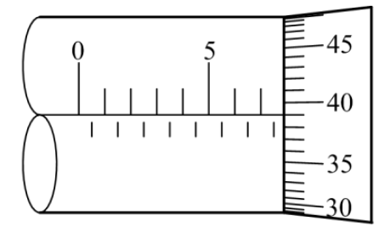

( A ) 12.高速銑削加工時，刀具的直徑和主軸轉速應，（A）小且快（B）大且慢（C）和傳統
銑削加工一樣（D）大又慢。

( A ) 13.下列有關特殊切削加工的敘述，那一項為正確？
(A)雷射束加工常使用固體雷射或氣體雷射，可以加工金屬與非金屬材料
(B)放電加工的成品精度高，大多用在非金屬材料的去除加工
(C)電化學加工使用的模具不會耗損，廣用於非金屬材料的去除加工
(D)超音波加工可以做出異形孔，最適合具延展性的金屬材料的去除加工。

( B ) 14. 一公制外徑分厘卡之心軸採用螺距0.5 mm 的單線螺紋，外套筒圓周上等分50 格，則下列敘述何者正確？ (A)當外套筒旋轉一格，心軸前進或後退0.02 mm (B)當外套筒旋轉一圈，心軸前進或後退0.5 mm (C)精度為0.1 mm (D)精度為0.2 mm。

( A ) 15. 關於鑄造，下列敘述何者不正確？ (A)一般而言，鑄件的收縮裕度約為每呎1英吋 (B)以木材製作模型，必須考慮收縮裕度 (C)塑膠模型可用於精密鑄造法 (D)影響加工裕度之因素，包括金屬的種類及鑄件設計等。

( A ) 16. 關於鍛造工作，下列敘述何者不正確？(A)可鍛粗石墨棒材 (B)可鍛長低碳鋼塊 (C) 可鍛彎厚合金鋼板 (D)可鍛接二種相容之鋼材。

( B ) 17. 由於切削之剪力作用，使刀具表面之原子，由一格子點移動到另一格子點所造成的刀具磨損型態稱為 (A)黏著磨耗 (B)擴散磨損 (C)氧化磨損 (D)磨耗磨損。

( C ) 18. 擬製造一衝製六角螺帽的碳化鎢模具，應採用何種方法來加工？ (A)磨床加工 (B)銑床加工 (C)放電加工 (D)粉末冶金。

( B ) 19. 化學銑切、化學雕刻與化學切胚的共通點為何？ (A)均應用熱能將材料熔解、蒸發而去除 (B)均以化學腐蝕作用切除材料 (C)均以絕緣液隔絕電極與工件 (D)均在真空中加工。

( C ) 20. 下列何者屬於結合型工具機？ (A)銑床 (B)鍛造機 (C)鉚接機 (D)處理機。

( C ) 21. 錐度係指單位長度的直徑變化率，若錐度1：25，沿軸向每前進100mm，其直徑差為？ (A)2 mm (B)3 mm (C)4 mm (D)5mm。

( D ) 22.銑床是一種主要用於金屬切削的工具機，於1818年由包括埃里•惠特尼在內的數位美國機械工程師共同發明。以銑刀作為刀具加工工件表面這種方法叫做銑削。下列有關銑床加工之上銑法與下銑法的敘述何者正確？ (A)下銑法適合銑削鑄件之黑皮面 (B)下銑法可自動消除進刀螺桿間隙 (C)上銑法銑削力量向下，工件夾持容易 (D)上銑法適用於重切削。

( B ) 23. 螺紋（Screw thread）是一個環繞圓柱體側面的螺旋傾斜面的連續凸起（此凸起又稱為「螺牙」）。螺紋在機械工程應用非常廣泛，經常使用於機件的連結和動力傳遞等。有關螺紋及其加工之敘述，下列何者正確？(A)導程是指螺紋旋轉一圈，沿徑向移動的距離 (B)車削時，工件作等速的旋轉及刀具作等速的移動 (C)冷作滾軋時，胚料的表面及內部一定都會產生塑性變形 (D)公製螺紋之螺旋角為60°，符號為M。

( B ) 24. 放電加工（Electrical Discharge Machining, EDM），是一種藉由放電產生火花，使工件成為所需形狀的一種製造工藝。介電質液體分隔兩電極並施以電壓，產生週期性快速變化的電流放電，以加工材料。有關放電加工之敘述，下列何者正確？(A)環氧樹脂可以當作工具電極 (B)加工時通常工件及工具電極都會消耗 (C)線切割放電加工通常使用鐵線作為工具電極 (D)不可以加工碳化鎢材料。

( C) 25.雷射波長介於於400nm-1400 nm，主要傷害人眼之(A)角膜 (B)水晶體 (C)視網膜
(D)不會影響。

( D) 26.關於指示量錶，下列敘述何者不正確？
(A)指示量錶之簡稱很多，可稱量錶、百分錶(0.01mm)或千分錶(0.001mm)
(B)利用齒輪機構原理轉換成指針式之旋轉，再由刻度圓盤表面上讀出微小線距之變
化量
(C)可用來校正轉軸中心
(D)為了使軸心能自由移動必須常加潤滑油。

( A ) 27. 如何在車床上車削出如圖所示工件之錐度？ (A)用尾座偏置法，其尾座偏置量為5mm (B)用尾座偏置法，其尾座偏置量為2.5mm (C)用複式刀座偏轉法，偏轉角度為5° (D)用複式刀座偏轉法，偏轉角度為2.5°。
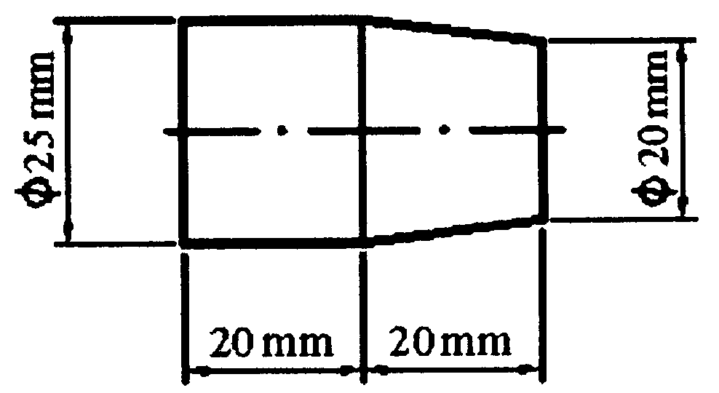

( C ) 28. 下面的敘述均為高週波表面硬化法的特色，請問那一項是錯誤的？ (A)加熱快，作業時間短 (B)週波數較高者適用 於小零件，週波數較低者適用於大零件 (C)適合於含碳量在0.2％以下的低碳鋼 (D)利用電磁感應原理使鋼材產生高熱。

( D ) 29.關於鋸切作業，下列敘述何者不正確？ (A)臥式帶鋸機主要用於鋸切下料 (B)帶狀鋸條鋸齒之形式有直齒、爪齒與隔齒等種類，隔齒適用於鋸切塑膠、硬木等材料 (C)立式帶鋸機之鋸條，可於機台上熔接完成 (D)立式帶鋸機可作直線鋸切，無法鋸切曲線或內輪廓。

( D ) 30.下列有關砂輪選用的敘述，那一項為正確？ (A)褐色氧化鋁磨料比白色氧化鋁磨料純度高，適用於磨削高速鋼及淬硬鋼 (B)粗磨削選用密組織的砂輪，精磨削選用鬆組織的砂輪 (C)粗磨削選用細粒度的砂輪，精磨削選用粗粒度的砂輪 (D)粗磨削選用結合度強的硬砂輪，精磨削選用結合度弱的軟砂輪。

( C ) 31. 關於車刀，下列敘述何者不正確？ (A)被切削工件的材質是決定車刀後斜角(back rake angle)的主要因素之一 (B)車刀上斷屑槽之功能是為了使切屑(chip)形成捲曲而折斷 (C)燒結碳化物車刀中最適合車削鑄鐵的是M類 (D)端焊式車刀是指將刀片用銀或銅硬焊到刀柄上。

(D) 32.在機械工廠中從事相關生產活動時，下列何者為正確的操作方式？ (A)為節省時間，在機器主軸轉速變慢時，即可以進行潤滑、清潔、調整或修理等工作 (B)為提高工作士氣，可以在操作機器的同時與其他工作伙伴聊天、輕微的碰觸或短暫離開工作現場 (C)為保護雙手的皮肉免於割傷或燙傷，不論操作任何機器時，都要戴好手套 (D)為保障自身及他人的安全，在機器啟動前應確實檢查安全保護裝置都是在正常作用的狀態。

( A ) 33. 以蠟製作蛋形工件，其方法可將雞蛋內部掏空，灌入熔融的蠟，俟其表面稍微凝固後，將中央尚未凝固之蠟倒掉， 再將蛋殼打破，即可得到蛋的蠟薄殼造型。針對這種鑄造方法，下列說法何者不正確？ (A)這是脫蠟製造法(lost wax casting)的應用 (B)這是陶瓷殼模法(ceramic shell process)的應用 (C)這是低壓模製造法(low pressure mold casting)的應用 (D)這是瀝鑄法(slush casting)的應用。

( A ) 34. 下圖是車床加工用粗車刀的形狀及刀刃角，下列敘述何者正確？ (A)角度1為後斜角，其功能在順利排屑 (B)角度2為邊斜角，其功能在防止刀具與工件摩擦 (C)角度3為刀唇角，其功能在防止刀具與工件摩擦 (D)角度4為邊斜角，其功能在防止刀具與工件摩擦。
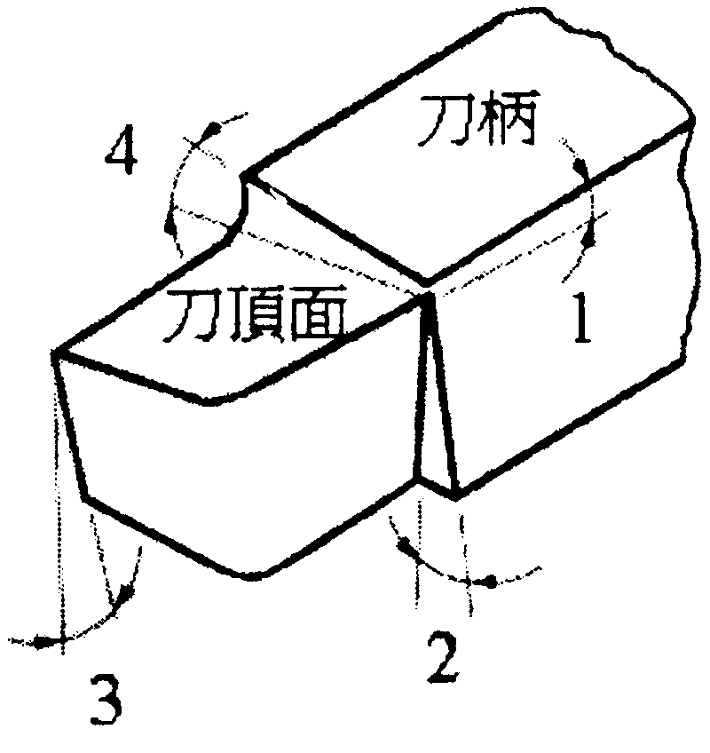
( B ) 35. 以下敘述何者為非 (A)衝壓床之各種驅動機構中以單曲柄式最常用 (B)偏心式驅動的衝壓床機構是用於需要行程甚長之工作 (C)衝壓床工作進行板片角度彎摺須考慮材料之彈性 (D)衝壓床衝剪鋼板片的衝頭和衝模每邊適宜的間隙約為板厚度的5～8％。

二. 問答題(佔30%)：共2題，每題15分。)
1. 何謂複合材料？試以基材類型、強化材類型分別說明複合材料的分類方式及其應用實例。
解答:
複合材料就是將兩種或兩種以上不同性質的材料，經人工複合而成的新材料。
以基材類型可分為：
1.金屬基複合材料------油箱等
2.高分子基複合材料----機翼等
3.陶瓷基複合材料------換熱器等
以強化材類型可分為：
1.顆粒強化複合材料----煞車盤等
2.纖維強化複合材料----螺旋槳等
3.疊層複合材料--------雙金屬板等
4.夾層結構複合材料----火箭噴嘴等

2. 外螺紋可由那些方式製作之？請列舉五種
解答:
1.車床單鋒刀具
2.螺絲模 3. 螺紋的鈑切法
4.攻螺絲機5.銑螺絲6. 螺紋的輥軋7螺紋的輪磨

